Детектор скрытых микрофонов и видеокамер "Antibug Hunter Plus"
Инструкция по эксплуатации
Детектор скрытых камер позволяет обнаружить радиочастотный сигнал от скрытых источников наблюдения и прослушивания, а также визуально обнаружить по бликам объективы камер при помощи ИК лазерной линзы (даже если камеры отключены). Для обнаружения радиосигнала от подслушивающих устройств и передатчиков используется широкодиапазонный сканер радиочастот. Для усиления возможностей сканирования имеется выдвижная телескопическая антенна. При выявлении скрытых устройств слежения детектор автоматически подает сигнал звуком или вибрацией. Прибор компактный, легкий и удобный, работает как автономно, так и от сети, позволит обеспечить защиту конфиденциальности и дома, и в офисе, и в командировке.
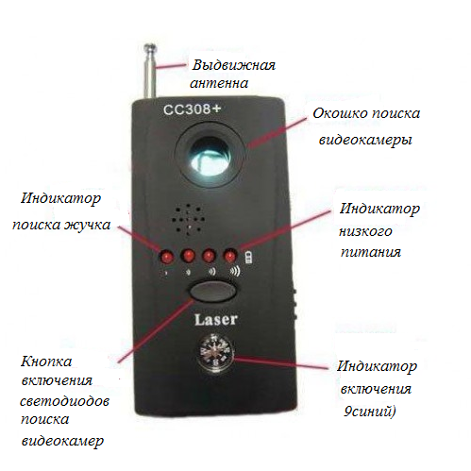

Когда детектор включается, загорается синий индикатор, совмещенный с компасом. Когда обнаружен радиочастотный сигнал, на передней панели загораются красные индикаторы. Количество вспыхнувших индикаторов (всего их пять) говорит о мощности сигнала или близости к источнику. Чтобы сузить зону поиска, нужно уменьшить колесиком уровень чувствительности. Радиус обнаружения радиочастотного сигнала зависит от мощности излучателя: при мощности излучателя 50 ~ 200 мВт радиус обнаружения 0,3 ~ 0,5 м; при мощности излучателя 300 ~ 600 мВт радиус обнаружения 1,0 ~ 2,0 м; при мощности излучателя 800 ~ 1200 мВт радиус обнаружения 3,0 ~ 10,0 м. Для визуального сканирования нужно нажать кнопку LED (тогда на задней стороне включаются красные светодиоды) и осмотреть помещение через окошко со светофильтром. Объективы видеокамер будут показаны яркими красными точками.

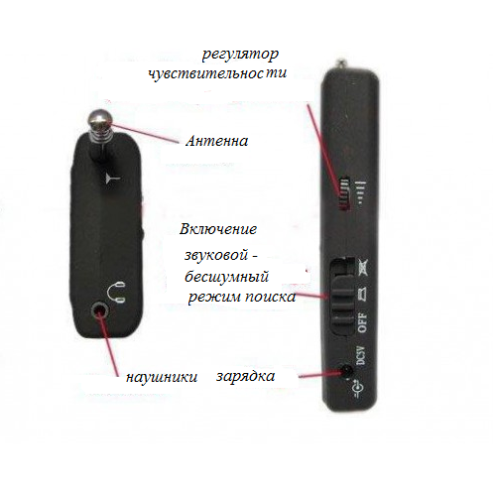 Детектор состоит из оптического прибора с лазерными светодиодами для поиска камер и приемником с регулируемым каскадом усиления для поиска жучков. Принцип работы детектора камер заключается в том, что через специальное окошко прибора с красным фильтром очень хорошо виден отраженный глазками скрытых камер лазерный луч детектора.Принцип работы детектора жучков основан на приеме радиосигнала жучка и отображения силы сигнала на шкале прибора.
Запуск в работу
1) Зарядите детектор. Используйте только штатное зарядное устройство 220В.
2) Включите прибор, передвинув включатель положение Звуковой поиск или Бесшумный

Детекция камер
1) Включите детектор.
2) Нажмите один раз на большую кнопку на центральной панели прибора
3) Направьте окошко прибора на возможные места установки камер.
Далее водите детектором по стенам и углам, выискивая отраженный луч. Камеры очень хорошо видны в окуляр детектора. При перемещении детектора, ложные блики от стекол перемещаются, а блики от объективов камер остаются на месте. Перед началом поиска рекомендуем потренироваться на обычных камерах (сотовые телефоны, бытовые видеокамеры, фотоаппараты).
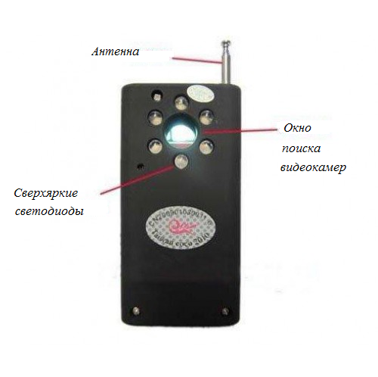
Детекция жучков
1) Включите прибор выключателем на правой части корпуса.
2) Кнопкой включения можно выбрать работу прибора со звуком или без.
3) Сначала рекомендуется выставить наибольшую чувствительность, постепенно снижая по мере приближения к источнику радиоизлучения.
Детектор камер и жучков способен обнаруживать электромагнитное излучение в диапазоне частот от 1 Мгц до 6.5 ГГц.
Желаем Вам удачного использования устройства.
Спецификация:
Размер: 90 х 50 х 14мм
Рабочие частоты: 1MHz - 6.5GHz
Радиус обнаружения жучков: 1-15м
Дальность обнаружения камер: 5-10м

